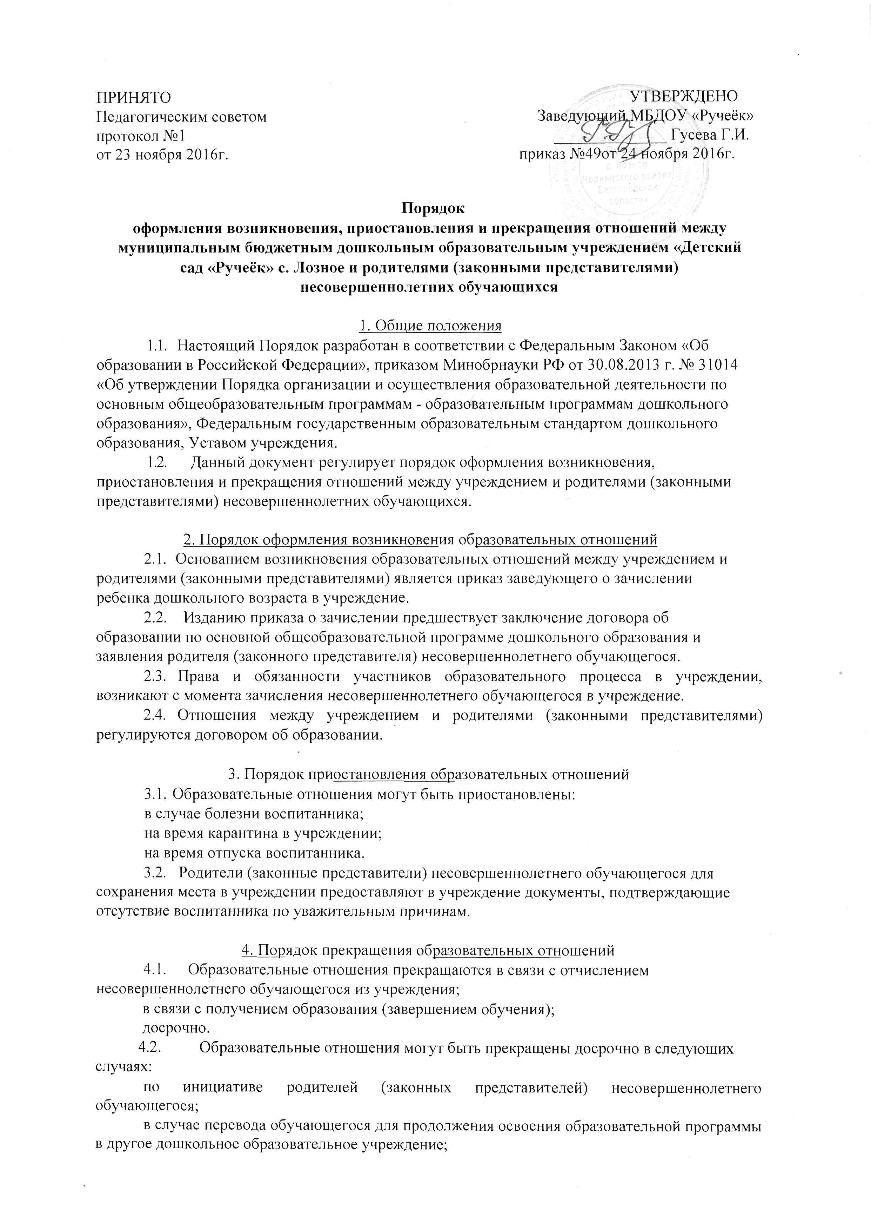
по обстоятельствам, не зависящим от воли несовершеннолетнего обучающегося или родителей (законных представителей) и учреждения, в том числе в случае его ликвидации.
4.3. Досрочное прекращение образовательных отношений по инициативе родителей
(законных представителей) несовершеннолетнего обучающегося не влечет за собой
возникновение каких-либо дополнительных, в том числе материальных, обязательств
указанного обучающегося перед учреждением.
4.4. Основанием для прекращения образовательных отношений является приказ
заведующего об отчислении несовершеннолетнего обучающегося из учреждения.
4.4. Права и обязанности обучающегося, предусмотренные законодательством об образовании и локальными нормативными актами учреждения прекращаются с даты его отчисления из учреждения.

